Análisis crítico de las razones que llevaron a la modificación del marco normativo de ingreso a la carrera docente en la Universidad de Antioquia
Por Ricardo L. Gómez

Si no fuera porque en la Constitución se ha consagrado el principio del mérito como garantía de igualdad y transparencia en el acceso a los cargos públicos, sin consideraciones de sexo, raza, origen, religión u opiniones, las mujeres y los hombres que hoy conformamos la planta docente de la Universidad de Antioquia nunca habríamos tenido la posibilidad de construir una carrera académica en condiciones justas. El mérito, protegido por el artículo 125 de la Constitución, no es una formalidad técnica ni un obstáculo burocrático: es el principio que ha permitido que personas sin apellidos influyentes, sin redes de poder ni padrinazgos, puedan acceder al empleo público en igualdad de condiciones.
Sin embargo, ese principio, que ha sido piedra angular del acceso a la carrera docente basado en las capacidades demostrables de los aspirantes, ha sido recientemente puesto en entredicho por una decisión institucional que genera serias dudas sobre su compatibilidad con el marco constitucional y con los valores que históricamente han orientado la vida universitaria.
El Consejo Superior, en sesión del 29 de abril, acta 474, aprobó el proyecto de modificación del Acuerdo Superior 342 de 2007. De acuerdo con lo aprobado, a partir de ahora “las convocatorias que realice la Universidad para los concursos públicos de méritos para la carrera docente deben ofertar plazas exclusivas para las mujeres, con el fin de reducir las brechas entre el número de profesoras y profesores vinculados, mujeres y hombres, en aquellas unidades académicas donde el porcentaje de profesores vinculados hombres sea igual o mayor al 60%”. Esta decisión, ha sido presentada como una medida afirmativa para cerrar supuestas brechas de género dentro del cuerpo docente.
La rapidez con la que se adoptó la medida, el uso selectivo y metodológicamente cuestionable de ciertos datos, así como la ausencia de un debate riguroso y plural en torno a sus implicaciones, exigen una revisión crítica. En este documento se analizan las circunstancias que rodearon la decisión, se examinan con detalle y rigor las “evidencias” estadísticas utilizadas para justificar la modificación del acuerdo que regula los concursos de mérito, y se plantean algunas reflexiones sobre la pertinencia, legalidad y consecuencias de esta reforma. El objetivo no es negar la existencia de desigualdades, sino problematizar el enfoque con el que se abordan, y advertir sobre los riesgos que implica sustituir el principio de mérito por criterios que, aunque bien intencionados, pueden resultar contraproducentes tanto para la equidad como para la calidad del servicio público universitario.
La principal promotora de este cambio fue la Vicerrectoría de Docencia, encabezada en ese momento por la profesora Liliana Marcela Ochoa, quien sustentó su iniciativa en un análisis descriptivo elaborado por la profesora Claudia Marcela Vélez, actual Vicerrectora de Investigación. Sobre este análisis, la misma autora advierte que
“este análisis de brechas no incluyó la exploración de covariables que expliquen las diferencias entre mujeres y hombres, para lo que se habría requerido proponer hipótesis y planear un diseño a priori con las posibles covariables. Tampoco incluyó un componente cualitativo que explorara las percepciones sobre brechas de género entre las y los integrantes de la comunidad universitaria. El documento tampoco hace recomendaciones, lo que habría requerido un proceso sistemático, explícito y participativo.”
Estas limitaciones no impidieron que la profesora Ochoa presentara el informe como una evidencia sólida ante el Consejo Académico y el Consejo Superior, recomendando con vehemencia la necesidad de eliminar los “factores que contribuyen a mantener un techo de cristal (sic) para las mujeres en la academia.”
La principal razón esgrimida para promover la modificación del Acuerdo Superior que regula los concursos de mérito fue la composición actual del cuerpo docente de planta en la Universidad: el 61,7% son hombres (826), mientras que el 38,3% son mujeres (513). Esta diferencia, sin embargo, no es homogénea en todas las unidades académicas, sino que está fuertemente influida por ciertas facultades e institutos donde el número de docentes hombres es significativamente mayor. Tal es el caso del Instituto de Estudios Regionales (85,7% hombres), la Facultad de Ingeniería (75,3%), la Facultad de Ciencias Exactas y Naturales (78,3%), la Facultad de Medicina (65,5%), el Instituto de Estudios Políticos (70%), el Instituto de Educación Física y Deportes (69%), la Facultad de Ciencias Agrarias (67,4%) o el Instituto de Filosofía (68,4%) Ilustración 1.

Ilustración 1
Distribución de profesores de planta por sexo y facultad
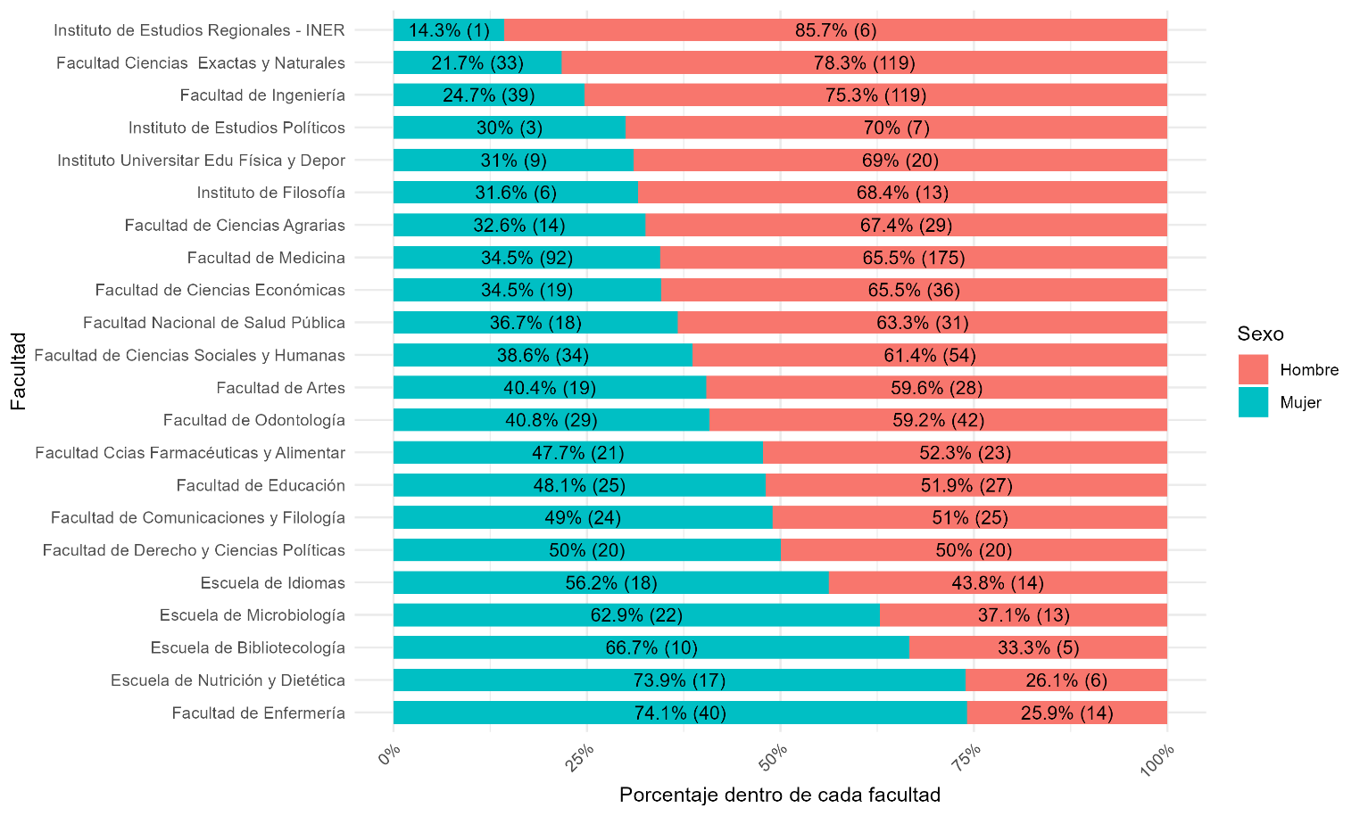
Sobre esta base, el nuevo Acuerdo Superior 492, plantea como objetivo una forma de “igualdad” entendida en términos de paridad numérica entre hombres y mujeres. Sin embargo, esta concepción es profundamente limitada, pues no propone una transformación real de las condiciones que producen y reproducen la desigualdad de género en el ámbito académico. No se orienta a modificar las normas, los valores, las estructuras de poder o los mecanismos institucionales que históricamente han obstaculizado la participación y el avance de las mujeres. En lugar de redefinir los sistemas donde las iniquidades son creadas y sostenidas, se opta por desmantelar uno de los principios constitucionales más importantes en el acceso al empleo público: el mérito.
La equidad de género no debe construirse a costa del mérito, ni puede sostenerse sobre mecanismos que, llevados a su conclusión lógica, resultarían claramente problemáticos. Si se aceptara como legítimo reservar plazas exclusivas para mujeres en unidades académicas con mayoría masculina, la coherencia exigiría también reservar plazas para hombres en aquellas facultades donde las mujeres son mayoría. Tal sería el caso, por ejemplo, de la Facultad de Enfermería (74,1% mujeres), la Escuela de Nutrición y Dietética (73,9%), la Escuela Interamericana de Bibliotecología (66,7%), la Escuela de Microbiología (62,9%) o la Escuela de Idiomas (56,2%). ¿Estaríamos dispuestos a crear plazas exclusivas para hombres en estas unidades? La sola formulación de esta pregunta revela el carácter problemático y contradictorio del camino adoptado. (Por cierto, ¿qué pasaría en unidades académicas como la Facultad de Odontología o la Facultad de Artes, donde el porcentaje de hombres es de 59,2% y 59,6% respectivamente? ¿Se haría una aproximación hacia abajo o hacia arriba? ¿Se convocaría una comisión de expertos en redondeo para decidir si 59,6% ya cuenta como 60% y activa la paridad correctiva? Esto no es claro en el nuevo Acuerdo Superior 494)
Otro de los argumentos esgrimidos para justificar la modificación del Acuerdo 342 de 2007 se relaciona con la supuesta “menor probabilidad” que tendrían las profesoras de la Universidad de Antioquia de “ocupar las posiciones de mayor estabilidad y rango académico”. En el Acta 474 del Consejo Superior Universitario, en la cual se aprobó la reforma, quedó consignada la intervención de la entonces Vicerrectora de Docencia, profesora Liliana Marcela Ochoa, quien afirmó lo siguiente:
“[...] Adicionalmente, después del análisis de las bases de datos de la Universidad desde 2002 hasta 2022, se puede concluir que las profesoras de la Universidad de Antioquia tienen menor probabilidad de ocupar las posiciones de mayor estabilidad laboral y rango académico y, en contraste, una mayor probabilidad de mantener posiciones de menor estabilidad laboral (la cátedra y la ocasionalidad) y de ocupar las posiciones más bajas del escalafón docente y de la clasificación de investigadores de MinCiencias. Asimismo, en casi todas las comparaciones (por tipo de vinculación, por escalafón docente, o por nivel máximo de formación) los salarios de las mujeres fueron inferiores a los de los hombres. Es decir que, en las posiciones de mayor estabilidad laboral y rango académico (vinculación regular, escalafón titular, y doctorado como máxima formación) no solo hay menos mujeres, sino que sus salarios son inferiores a los de los pares hombres.” (Acta 474, pág. 12)
Estas afirmaciones replican los planteamientos centrales del análisis elaborado por la profesora Claudia Marcela Vélez, en el cual se afirma de manera categórica:
“En conclusión, se evidenció que las profesoras de la Universidad de Antioquia tienen menor probabilidad de ocupar las posiciones de mayor estabilidad laboral y rango académico, mientras tienen una mayor probabilidad de mantener posiciones de menor estabilidad laboral (la cátedra y la ocasionalidad), y de ocupar las posiciones más bajas del escalafón docente y la clasificación de investigadores de MinCiencias.”
Para llegar a estas conclusiones, y a otras como “hay una tendencia de probabilidad mayor de que las mujeres estén escalafonadas como auxiliares, asistentes y asociadas, mientras que hay una probabilidad mayor de que los hombres estén en el escalafón titular”, la profesora Vélez incurre en una falacia de analogía al aplicar una técnica estadística conocida como análisis de riesgo relativo, ampliamente utilizada en estudios epidemiológicos, a un contexto institucional donde sus supuestos básicos no se cumplen. Este tipo de análisis requiere, como mínimo, 1) la definición clara de un evento (por ejemplo, la aparición de una enfermedad), 2) un factor de exposición (como el contacto con un agente patógeno), y 3) dos grupos comparables: uno expuesto y otro no expuesto.
Para ilustrar esto, consideremos un estudio clásico sobre el tabaquismo y el cáncer de pulmón. El evento es el desarrollo de cáncer; la exposición es el hábito de fumar; el grupo expuesto está compuesto por personas fumadoras, y el grupo no expuesto por personas no fumadoras. En este contexto, calcular el riesgo relativo permite estimar si fumar incrementa la probabilidad de desarrollar cáncer, en comparación con no fumar.
Sin embargo, ni la profesora Vélez ni la vicerrectora Liliana Ochoa explican en ningún momento cómo la lógica interna ni la estructura inferencial del análisis de riesgo relativo serían válidas para un análisis en el que no existe un evento claramente definido, ni un factor de exposición, ni grupos comparables de expuestos y no expuestos. Ninguno de estos elementos se identifica de manera adecuada en el contexto de los concursos docentes ni en el análisis de trayectorias académicas, lo que invalida su uso en este tipo de estudio.
En el mejor de los casos, este uso puede interpretarse como una manifestación de sesgo cognitivo o un caso de ignorancia estadística: la aplicación equivocada de una herramienta analítica fuera de su dominio de validez, sin el rigor técnico ni el conocimiento contextual necesarios. En el peor de los casos, podría considerarse como parte de un esfuerzo deliberado, por parte de la autora y de la Vicerrectoría de Docencia, para reforzar la creencia en la existencia de una brecha de género estructural mediante el uso de “evidencia” revestida de autoridad técnica. Porque resulta mucho más efectivo, política y retóricamente, afirmar que “las mujeres tienen una probabilidad 29% menor de estar escalafonadas como titulares (IC95%: -3% a -61%)”, así esa cifra provenga del uso inadecuado de una técnica estadística, que simplemente decir que el 35% de los profesores titulares son mujeres y el 65% son hombres.
Lo que el estudio presenta como “probabilidades” no son más que proporciones descriptivas: conteos crudos de cuántas mujeres y hombres hay en distintas categorías del escalafón, tipos de vinculación, o nivel educativo. A partir de esas proporciones, se infiere erróneamente, por ejemplo, que ser mujer disminuye la probabilidad de ascenso, como si se tratara de un modelo causal o de un diseño experimental. Pero ser profesor titular, ¿es acaso un evento equiparable al cáncer de pulmón en fumadores? ¿Es la categoría en el escalafón un “riesgo”? ¿Es ser mujer una forma de exposición? ¿Y no haber ascendido aún, una enfermedad?
Primero, hablar de probabilidad implica la existencia de un modelo que considere una variable aleatoria, condiciones de control y, en el mejor de los casos, un diseño longitudinal o causal que permita estimar la probabilidad de transición de una categoría a otra (por ejemplo, pasar de asistente a asociado, o de asociado a titular). Ninguno de esos elementos está presente aquí. Lo que se tiene es una fotografía estática del número de hombres y mujeres en cada categoría, es decir, proporciones empíricas, no probabilidades inferidas.
Segundo, incluso como proporciones, los datos no confirman la afirmación. Observemos:
- Como se muestra en la Ilustración 2, en la categoría de profesor titular, el 65% son hombres (379 de 583), y el 35% son mujeres (204). Esto no implica que un hombre tenga una mayor probabilidad de llegar a ser titular que una mujer. Solo muestra que, entre quienes hoy ocupan esa categoría, hay más hombres. Para afirmar algo sobre probabilidad, se requeriría analizar cuántos hombres y mujeres han tenido la oportunidad de ascender, cuánto tiempo han estado en la universidad, qué porcentaje lo ha logrado, y en qué condiciones. Nada de eso está presente en el análisis.
- En la categoría de profesor asociado, el 59.2% son hombres y el 40.8% mujeres. En profesor asistente, 59.1% hombres y 40.9% mujeres. Estas diferencias, aunque descriptivamente consistentes, no son ni lo suficientemente amplias ni contextualizadas como para justificar afirmaciones sobre tendencias de probabilidad. No se considera aquí la distribución histórica, ni el ingreso por cohortes, ni las diferencias en antigüedad, productividad académica o procesos de evaluación.
- En profesor auxiliar, la diferencia es mínima: 7 hombres (53.8%) y 6 mujeres (46.2%). Es absurdo hablar aquí de “tendencia” alguna, y mucho menos de probabilidad, dado el tamaño reducido de la muestra.

Ilustración 2
Distribución porcentual de profesores de planta por sexo y escalafón docente
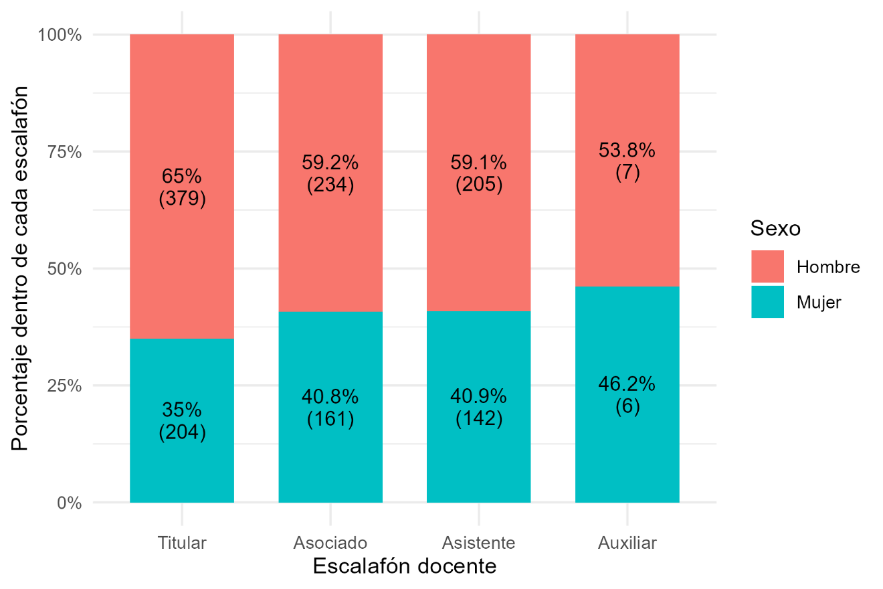

Si se desea analizar seriamente una posible desigualdad de género en el escalafón docente, se requiere un enfoque longitudinal que considere variables como tiempo en la institución, resultados de evaluación, producción académica, nivel educativo, edad de ingreso, entre otras. Cualquier otra lectura es, en el mejor de los casos, apresurada; en el peor, intelectualmente deshonesta.
Otra de las afirmaciones que ha sido utilizada para justificar la creación de plazas exclusivas para mujeres en los concursos públicos de méritos para la carrera docente sostiene que “las mujeres ganan menos salario que los hombres en todas las comparaciones (por nivel de formación, por escalafón y por tipo de vinculación), siendo la diferencia más grande y estadísticamente significativa en la formación de doctorado y de especialidad médico-quirúrgicas, en el escalafón titular y en la vinculación regular”.
Esta afirmación, sin embargo, induce a una interpretación errónea: hace creer que el salario o la categoría académica dependen de decisiones discrecionales de la universidad, como si se tratara de un entorno similar al de una empresa privada. Nada más alejado de la realidad. A diferencia de las empresas privadas, donde los rangos salariales suelen estar vinculados al cargo ocupado, las funciones asignadas o incluso la negociación individual, el régimen salarial y prestacional de los docentes de las universidades públicas está regulado por normas nacionales, no por decisiones internas de cada institución. En Colombia, ese régimen se encuentra reglamentado por el Decreto 1279 de 2002, que establece criterios objetivos para la asignación de puntos salariales con base en la productividad académica del docente.
Esto significa que los salarios de los profesores no dependen del género, ni del área de conocimiento, ni de la voluntad de un superior, sino de la acumulación de productos académicos evaluables. No todos los productos generan puntos: por ejemplo, un artículo publicado en una revista indexada otorga una cantidad de puntos específica dependiendo de la categoría de la revista, mientras que una publicación en una revista no indexada no genera puntos salariales. Del mismo modo, dirigir tesis de grado no incrementa el salario base, aunque puede recibir una bonificación. En este sistema, una mujer y un hombre con el mismo nivel de productividad y en el mismo escalafón docentes, reciben exactamente el mismo salario.
Lo mismo ocurre con el ascenso en el escalafón docente. En la Universidad de Antioquia, este proceso está regulado por el Acuerdo Superior 083 de 1996 (Estatuto Profesoral) y sigue un conjunto de requisitos iguales para todos. La carrera docente incluye cuatro categorías: auxiliar, asistente, asociado y titular. Para ascender, el docente debe cumplir un tiempo mínimo en la categoría anterior, presentar evaluaciones favorables de desempeño y entregar un trabajo académico que demuestre aportes significativos o innovadores en su área.
El proceso de ascenso no se otorga automáticamente, ni se adjudica por recomendación o afinidad política: debe ser solicitado por el propio docente y evaluado conforme a criterios públicos y uniformes. En este sentido, todas las personas tienen la misma oportunidad de progresar en su carrera académica, siempre que cumplan con los requisitos establecidos.
Por tanto, decir que las mujeres tienen “menor probabilidad” de ascender o de ganar mejor salario en este contexto es una afirmación engañosa, que omite el marco normativo que regula la carrera profesoral. Si existen diferencias, deben analizarse en términos de acceso a oportunidades para producir, publicar y desarrollar carrera académica, no en la normativa que, en teoría, nos rige a todos por igual.
En segundo lugar, si bien la desigualdad salarial por género es un tema legítimo de interés público, el enfoque estadístico adoptado por la profesora Vélez para sustentar esta afirmación es metodológicamente limitado. El análisis se basa exclusivamente en la media aritmética como indicador central, pese a que el salario es una variable con distribución típicamente sesgada hacia la derecha, afectada por valores extremos. En efecto, aunque el salario promedio de los hombres con vinculación regular es de $9.102.375 frente a $8.093.056 en mujeres, basta con emplear medidas más robustas, como la media recortada, que excluye el 10% superior e inferior de los valores, para que esa diferencia se reduzca casi a la mitad: $8.539.994 en hombres frente a $7.941.262 en mujeres. Este resultado sugiere que la diferencia observada en los promedios está impulsada por un pequeño número de hombres con ingresos excepcionalmente altos, y no por una brecha estructural generalizada.
Más aún, el uso de medidas como la mediana, que es menos sensible a valores extremos, también ofrece un panorama distinto: la mediana salarial para hombres con vinculación regular es de $8.602.812, y para mujeres es de $7.937.715, una diferencia de aproximadamente $665.000. Aunque la diferencia existe, su magnitud es notablemente inferior a la que se sugiere en el discurso oficial y en ningún caso justifica, por sí sola, una reforma estructural del sistema de concursos basada en cuotas por sexo.
Tabla 1: Estadísticos descriptivos de salario mensual por sexo (vinculación regular)
Sexo | N | Media | Mediana | Desviación estándar | Rango intercuartílico (IQR) | Q1 | Q3
Hombre | 826 | $9.102.375 | $8.602.812 | $5.376.265 | $4.431.158 | $6.381.574 | $10.812.732
Mujer | 513 | $8.093.056 | $7.937.715 | $3.597.018 | $3.266.498 | $6.458.025 | $9.724.523

Además, el análisis original recurre a la prueba t de Student para establecer significancia estadística. Esta prueba asume normalidad y homogeneidad de varianzas, supuestos que difícilmente se cumplen en una distribución como la de los salarios. Una alternativa más adecuada es la prueba de rangos de Wilcoxon, que no requiere estos supuestos. En nuestro análisis, dicha prueba detectó una diferencia estadísticamente significativa (p = 0.001), pero el tamaño del efecto fue muy pequeño (r = 0.09), lo que implica que el sexo explica apenas una fracción mínima de la variabilidad salarial. Es decir, la diferencia existe, pero su impacto práctico es limitado.
Un análisis visual mediante diagramas de caja con escala logarítmica refuerza esta interpretación: la distribución salarial entre mujeres es más compacta, con menos valores extremos, mientras que la de los hombres presenta mayor dispersión (Ilustración 3). Esto refuerza la interpretación de que la media masculina está elevada por un subconjunto de casos atípicos y no representa con fidelidad el patrón general.

Ilustración 3
Salario de los profesores de planta por sexo (escala logarítmica)
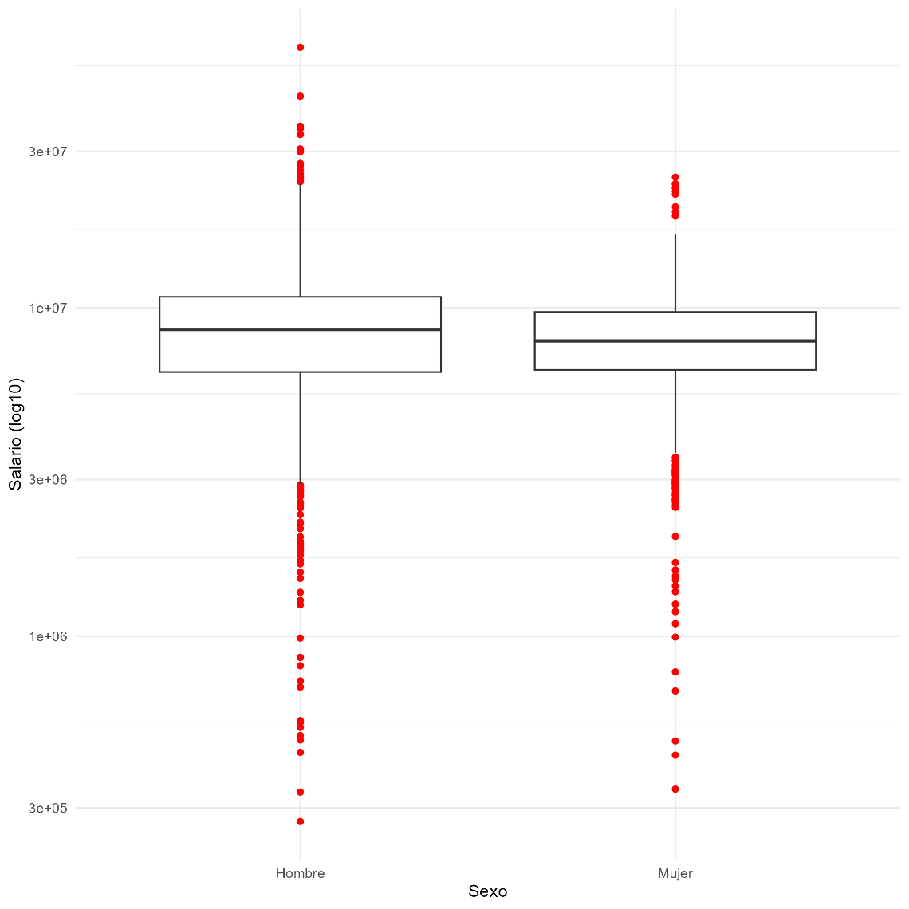

Al desagregar el análisis por escalafón docente, se observa que las diferencias entre sexos no son consistentes ni estadísticamente significativas en la mayoría de los casos. Por ejemplo, entre los docentes Asociados, la mediana salarial es de $8.162.958 para hombres y $7.740.423 para mujeres (p = 0.059); entre Asistentes, $6.366.417 y $6.372.532 respectivamente (p > 0.6); y entre Auxiliares, $4.506.479 y $3.544.090 (p > 0.6). La única diferencia significativa se presenta en el escalafón Titular, donde los hombres tienen una mediana de $10.258.627 y las mujeres de $9.673.319 (p = 0.005). Sin embargo, esta diferencia debe analizarse con cautela: las mujeres representan el 35% de los docentes titulares regulares y su mediana salarial es la segunda más alta entre todos los grupos Ilustración 4.

Ilustración 4
Distribución logarítmica del salario de profesores de planta por sexo y escalafón
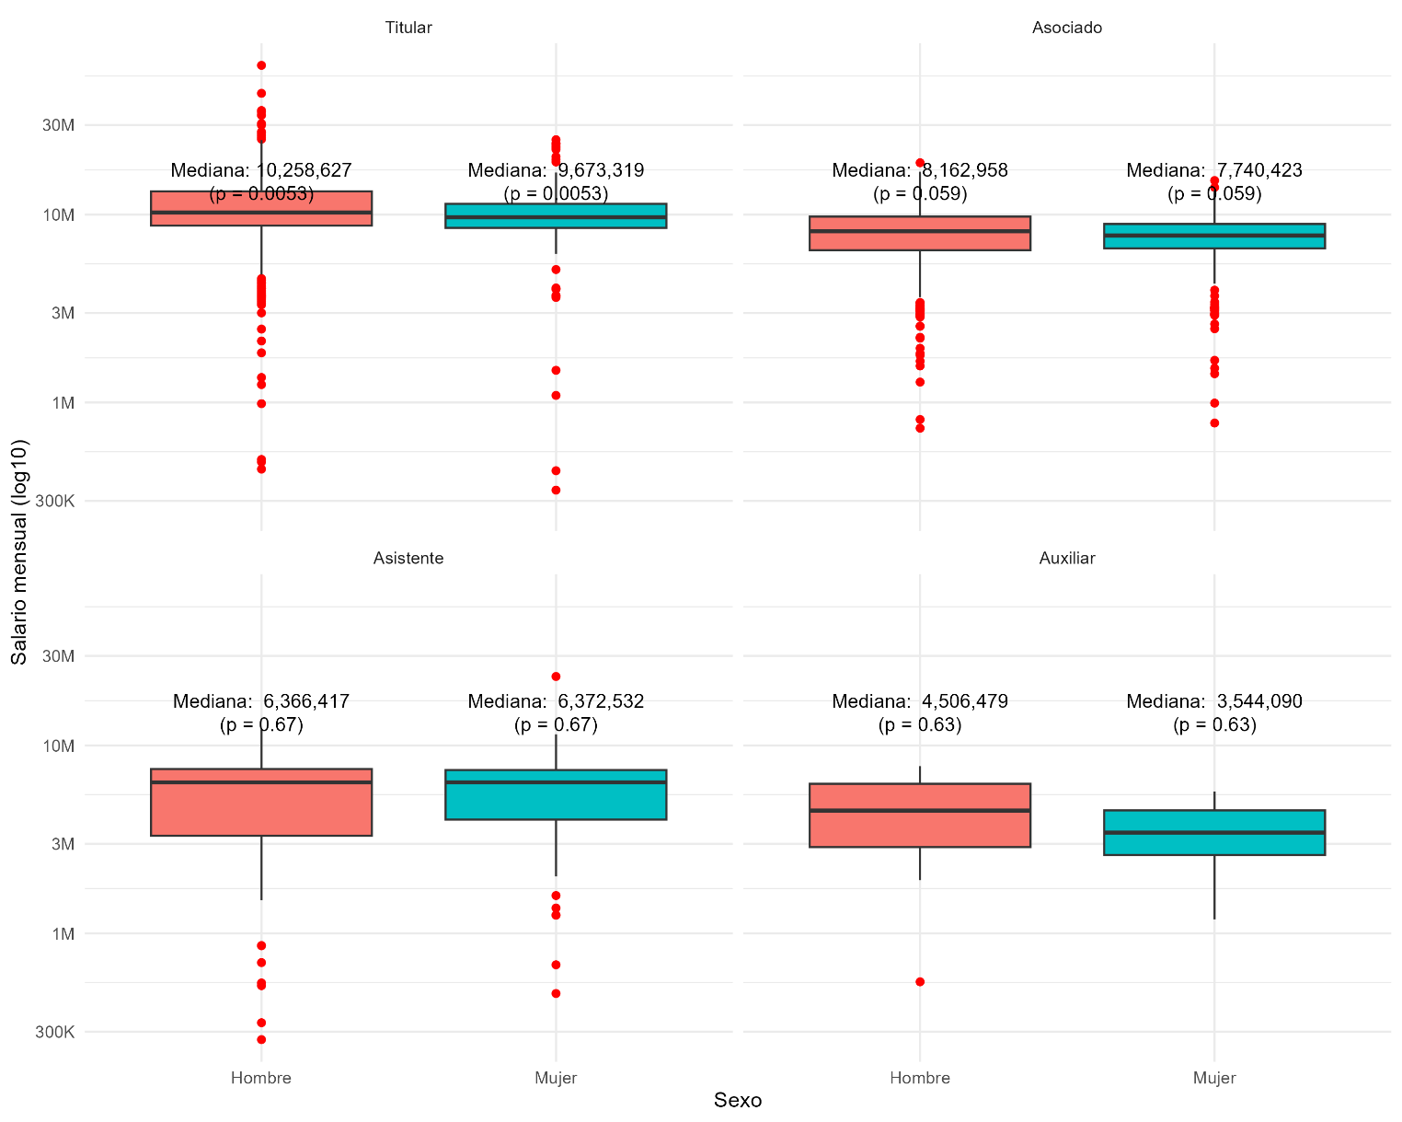
Al considerar el salario según el nivel académico alcanzado, el panorama mantiene su carácter matizado. En el grupo con doctorado, los hombres registran una mediana salarial de $9.627.650, frente a $8.831.068 en las mujeres, diferencia que resulta estadísticamente significativa (p < 0.001). Sin embargo, el título de doctor otorga exactamente el mismo puntaje salarial a hombres y mujeres (80 puntos según el artículo 7 del Decreto 1279 de 2002). Por tanto, esta diferencia no puede atribuirse a la formación como tal, sino probablemente a otros factores, como la antigüedad y la acumulación de puntos por producción académica.
En el nivel de maestría, las diferencias salariales entre hombres ($6.888.779) y mujeres ($6.622.435) no son estadísticamente significativas (p ≈ 0.23). En el caso de quienes poseen una especialidad médico-quirúrgica, sí se observa una diferencia significativa (p < 0.01), aunque con tamaños muestrales desiguales. Lo mismo ocurre en el grupo clasificado como “Otro”, donde también se identifican diferencias significativas (p ≈ 0.039), pero con tamaños muestrales tan pequeños que dificultan cualquier generalización. En el nivel de especialización, si bien los hombres presentan salarios más altos, la diferencia no alcanza significación estadística convencional (p ≈ 0.06).
Ilustración 5
Distribución logarítmica del salario de profesores de planta por sexo y nivel educativo
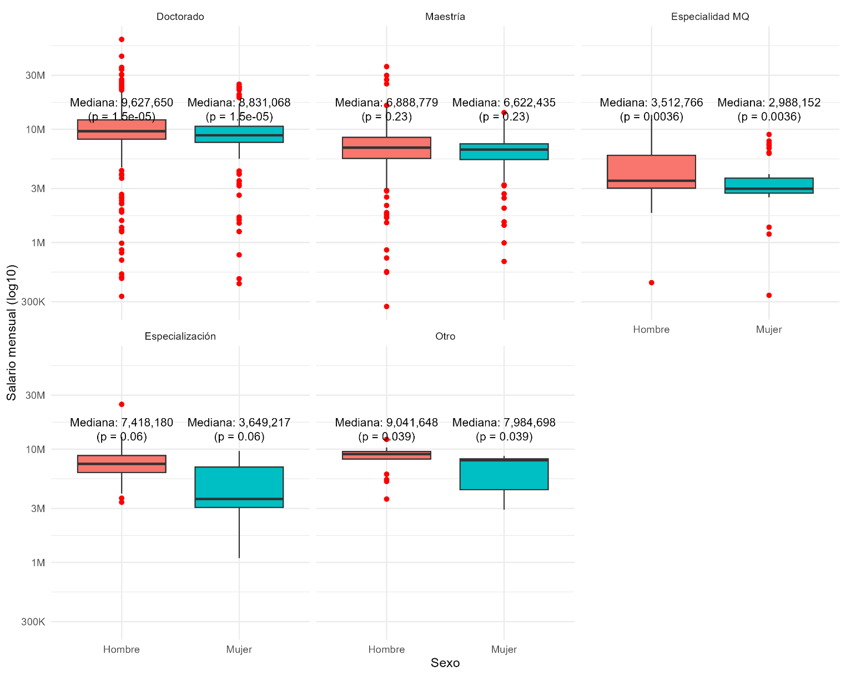

En los niveles académicos de maestría y especialización, las diferencias salariales por sexo son aún menores o no significativas. Por ejemplo, entre quienes tienen maestría, la mediana salarial es de $6.888.779 para hombres y $6.622.435 para mujeres (p ≈ 0.23), lo que no permite afirmar la existencia de una brecha salarial estructural.
Estos resultados plantean interrogantes importantes: ¿Qué hace que una mujer con la misma formación académica y en el mismo escalafón tenga un salario inferior al de un hombre en condiciones equivalentes? Y, en sentido inverso, ¿por qué algunos hombres con igual formación y vinculación regular perciben salarios inferiores a los de sus colegas mujeres?
Estas preguntas no pueden responderse únicamente a partir de la variable “sexo”. Requieren un análisis estructural más profundo que considere factores como la trayectoria profesional, la producción académica acumulada, la experiencia docente, la participación en proyectos institucionales y otros elementos que influyen directamente en la progresión salarial según lo establecido en el régimen de carrera docente.
Resulta aún más problemático que, a partir de un análisis apresurado, metodológicamente deficiente y cargado de falacias estadísticas y argumentativas, se haya modificado la normativa universitaria que reglamenta el concurso público de méritos para la carrera docente. Esta decisión se tomó sin recurrir al conocimiento acumulado de grupos de investigación especializados, sin promover un debate riguroso y plural, y sin consultar adecuadamente a la comunidad académica. La ausencia de una deliberación informada no solo debilita la legitimidad del proceso, sino que evidencia una preocupante instrumentalización del discurso de equidad de género.
Las pocas voces que se atrevieron a manifestar su desacuerdo con la propuesta, como fue el caso del representante del presidente de la República ante el Consejo Superior Universitario, el señor Wilmar de Jesús Mejía, fueron rápidamente silenciadas o deslegitimadas. Su postura fue respondida con una solicitud de remoción por parte de quienes se autodenominan “representaciones profesorales al Consejo Académico y al Consejo Superior de la Universidad de Antioquia.” Este tipo de acciones ponen en evidencia que ciertos sectores de la Universidad no están interesados en generar una discusión abierta, técnica y basada en evidencia sobre los medios más adecuados para avanzar hacia una igualdad sustantiva, sino más bien avanzar una estrategia política, instrumentalizando la causa de la igualdad de género para promover intereses particulares y restringir el principio de mérito que sustenta el acceso al empleo público.
Modificar las reglas del concurso de mérito con base en datos mal interpretados y análisis sesgados, sin atender a las complejidades de la estructura salarial universitaria, regida por el Decreto 1279 de 2002, que establece criterios objetivos de puntuación iguales para hombres y mujeres, implica un grave retroceso. Si las diferencias salariales observadas surgen fundamentalmente después de la vinculación, como consecuencia de trayectorias, producción académica y otras variables estructurales, entonces pretender corregirlas antes del ingreso, mediante mecanismos como las plazas exclusivas para mujeres o el relajamiento de criterios de evaluación, es conceptualmente erróneo, jurídicamente cuestionable e institucionalmente riesgoso.
Este enfoque no ataca las causas reales de la desigualdad, sino que desplaza el debate hacia soluciones cosméticas, creando nuevos desequilibrios sin resolver los obstáculos estructurales que efectivamente impiden que más mujeres progresen y permanezcan en condiciones de equidad en la carrera docente universitaria. Lejos de ser un avance en términos de justicia de género, representa una política simbólica que sacrifica el mérito y la excelencia en nombre de una equidad mal entendida.
La política universitaria no puede ni debe ceder al simplismo de las cuotas cuando el problema requiere un análisis estructural y soluciones más integrales. Las brechas de género en la carrera profesoral tienen raíces complejas: acceso desigual a formación posgradual, cargas de cuidado desiguales, menor tiempo disponible para investigación, discriminación sutil en espacios académicos y redes de poder masculinizadas. Combatir esas causas exige compromiso institucional sostenido, no medidas cosméticas ni decisiones basadas en estudios de dudosa calidad metodológica.
¿Cuáles son las políticas efectivas que ha implementado la Universidad de Antioquia para apoyar a las mujeres que desean combinar su carrera académica con sus responsabilidades de cuidado? ¿Qué estrategias se han diseñado para garantizar que una madre investigadora con hijos pequeños o una profesora a cargo de familiares dependientes pueda sostener una producción académica competitiva frente a sus colegas hombres, que estadísticamente tienen menos responsabilidades domésticas? ¿Qué tipo de apoyo material, logístico o simbólico se ha ofrecido a quienes enfrentan esta doble jornada que históricamente recae sobre las mujeres? Y, en ese contexto, ¿cuál es el papel real de estructuras burocráticas con nombres rimbombantes como la “Unidad de Género y Diversidades”, si no es precisamente atender estos desafíos concretos?
Si no hay respuestas claras a estas preguntas, entonces el problema no está en el concurso, sino en el entorno académico precarizado que opera como un sistema de selección indirecta, favoreciendo trayectorias “lineales” masculinas y penalizando trayectorias “interrumpidas” o flexibles. Y es en ese terreno, el del acompañamiento, la corresponsabilidad y la transformación institucional, donde deberían concentrarse los esfuerzos y las políticas de equidad.
Sin embargo, el remedio no puede comprometer el principio constitucional del mérito. El concurso público de docentes universitarios no es un trámite burocrático ni una carrera de velocidad; es, por definición, una competencia basada en la formación, la experiencia y los aportes académicos de los aspirantes. Cualquier alteración en su estructura, como la creación de cupos exclusivos por sexo, corre el riesgo de debilitar su legitimidad, desincentivar la excelencia y generar nuevas desigualdades en nombre de una reparación simbólica.
La Universidad de Antioquia, como entidad pública, no está por encima de la Constitución. La autonomía universitaria, aunque protegida por el ordenamiento jurídico, no es absoluta, ni confiere potestad para vulnerar principios constitucionales fundamentales, como el acceso a cargos públicos mediante el mérito. Tal como lo ha precisado la Corte Constitucional, “la autonomía reconocida por la Carta no otorga a las universidades el carácter de órgano superior del Estado, ni les concede un ámbito ilimitado de competencias, pues cualquier entidad pública o privada, por el simple hecho de pertenecer a un Estado de derecho, se encuentra sujeta al ordenamiento jurídico que lo rige, es decir, tanto al conjunto de valores, principios, derechos y deberes constitucionales, como a las prescripciones contenidas en la ley.”
Ninguna de las personas que intervinieron en esta decisión pareció advertir que el artículo 125 de la Constitución Política de Colombia establece de manera categórica que el ingreso a la función pública debe regirse por el principio de mérito. Este principio, ampliamente desarrollado por la jurisprudencia constitucional, exige que los procesos de selección se fundamenten en criterios objetivos de evaluación de competencias, capacidades y cualificaciones, sin establecer criterios discriminatorios o excluyentes basados en el género, la raza, la religión, el lugar de origen u otras condiciones personales.
La Corte Constitucional ha sido enfática en señalar que el acceso a cargos públicos debe regirse por el principio de mérito, y ha advertido con claridad que cualquier criterio que sustituya la evaluación objetiva de las competencias del aspirante constituye una forma de discriminación contraria a la Constitución. En la Sentencia T-610 de 2017, la Corte afirmó que “el uso de criterios raciales, étnicos, de género, económicos, ideológicos, religiosos o de índole regional para la elección del personal del Estado constituye una forma de discriminación contraria a los principios constitucionales de igualdad, mérito y eficiencia.” En la misma línea, ha reiterado que el concurso público es el mecanismo diseñado para asegurar que el ingreso a la función pública se fundamente exclusivamente en la evaluación de la capacidad e idoneidad de los aspirantes, evitando así que prevalezcan decisiones arbitrarias o motivaciones personales. Como se señala expresamente en la jurisprudencia constitucional, el concurso impide que se impongan criterios “subjetivos e irrazonables, tales como la filiación política del aspirante, su lugar de origen (...), motivos ocultos, preferencias personales, animadversión o criterios tales como el sexo, la raza, el origen nacional o familiar, la lengua, la religión, o la opinión pública o filosófica, para descalificar al aspirante.”
La decisión de crear plazas exclusivas para mujeres constituye, por tanto, una violación directa de este principio. No solo excluye ex ante a posibles aspirantes hombres por razón de sexo, sino que lo hace sin tener en cuenta sus méritos individuales ni su idoneidad para el cargo. Ante este escenario, no resultará sorprendente que, en el próximo concurso de méritos, la Universidad se vea enfrentada a una avalancha de acciones judiciales, tutelas y demandas por nulidad, en las que se alegue violación al principio de igualdad y a las reglas constitucionales que rigen el acceso a la función pública. Y, como suele ocurrir, serán los contribuyentes quienes deban asumir los costos económicos y reputacionales de una política mal concebida y peor sustentada.

Profesor Titular, Facultad de Educación. rleon.gomez@udea.edu.co
Universidad de Antioquia, Consejo Superior Universitario, “Acuerdo Superior 494”, el 29 de abril de 2025, https://github.com/ricardophd/Crisis_UdeA/blob/main/documentation_udea/recaso1687367ricardoleongomezyepes/7.%20Acuerdo%20Superior%20494%20del%2029%20abril%202025.pdf.
Claudia Marcela Vélez, “Indicadores de brechas de género en la Universidad de Antioquia 2007-2022”, consultado el 28 de junio de 2025, https://github.com/ricardophd/Crisis_UdeA/blob/main/documentation_udea/Anexo%201.%20An%C3%A1lisis_Brechas%20de%20g%C3%A9nero.pdf.
Universidad de Antioquia, Consejo Superior Universitario, “Acuerdo Superior 494”.
Los análisis que aquí se presentan fueron realizados con los mismos datos utilizados por la profesora Vélez.
UNDP, Independent Evaluation Office, “Evaluation of UNDP contribution to gender equality and women’s empowerement” (New York , NY: United Nations, 2015).
Corte Constitucional de Colombia,Sala Plena, “Sentencia C-008. Magistrado Ponente: Álvaro Tafur Galvis”, 2001, https://www.funcionpublica.gov.co/eva/gestornormativo/norma.php?i=174554#_ftnref7.
Corte Constitucional de Colombia. Sala Novena de Revisión, “Sentencia T-610. Magistrada Ponente Diana Fajardo Rivera”, 2017, https://www.corteconstitucional.gov.co/relatoria/2017/t-610-17.htm.
Corte Constitucional de Colombia. Sala Plena, “Sentencia C-211. Magistrado Ponente: Álvaro Tafur Galvis”, 2007, https://www.alcaldiabogota.gov.co/sisjur/normas/Norma1.jsp?i=25926.

